Федеральное государственное бюджетное образовательное учреждение высшего образования «Красноярский государственный медицинский университет имени профессора В.Ф. Войно-Ясенецкого»
Министерства здравоохранения Российской Федерации
Фармацевтический колледж

Дневник

Учебной практики
по МДК 04.01 «Теория и практика лабораторных микробиологических и иммунологических исследований»

Докторова Ольга Александровна
ФИО

Место прохождения практики: Фармацевтический колледж

с «03» июня 2024г. по «08» июня 2024г.

Руководитель практики: преподаватель Чуфтаева И. А.

Красноярск, 2024

Оглавление
Тематический план учебной практики 3
График выхода на работу 4
ПЕРВЫЙ ЭТАП БАКТЕРИОЛОГИЧЕСКОГО ИССЛЕДОВАНИЯ 5
Забор материала для исследования с выходом на внешние объекты. 5
Приготовление простых питательных сред. Посев на питательные среды исследуемых объектов различными способами. 5
ВТОРОЙ ЭТАП БАКТЕРИОЛОГИЧЕСКОГО ИССЛЕДОВАНИЯ 14
Изучение морфологических и культуральных свойств выращенных культур. Приготовление дифференциально-диагностических сред. Пересев на чистую культуру. 14
ТРЕТИЙ ЭТАП БАКТЕРИОЛОГИЧЕСКОГО ИССЛЕДОВАНИЯ 23
Проверка чистоты культуры. Приготовление дифференциально-диагностических сред. Пересев на дифференциально-диагностические среды. 23
ЧЕТВЕРТЫЙ ЭТАП БАКТЕРИОЛОГИЧЕСКОГО ИССЛЕДОВАНИЯ 31
Проверка чистоты культуры. Приготовление дифференциально-диагностических сред. Пересев на дифференциально-диагностические среды. 31
ПЯТЫЙ ЭТАП БАКТЕРИОЛОГИЧЕСКОГО ИССЛЕДОВАНИЯ 34
Утилизация отработанного материала. Стерилизация и дезинфекция. 34
ЛИСТ ЛАБОРАТОРНЫХ ИССЛЕДОВАНИЙ 36
ОТЧЕТ ПО УЧЕБНОЙ ПРАКТИКЕ 37
Цифровой отчет 37
Текстовый отчет 38
ХАРАКТЕРИСТИКА 39

Тематический план учебной практики

№ | Наименование разделов и тем практики | Количество
 |  | дней | часов
1. | Забор материала для исследования с выходом на внешние объекты.  Оформление электронного дневника | 1 | 4  2
2 | Приготовление простых питательных сред. Посев на питательные среды исследуемых объектов различными способами  Оформление электронного дневника | 1 | 4  2
3 | Изучение морфологических и культуральных свойств выращенных культур. Приготовление дифференциально-диагностических сред. Пересев на чистую культуру  Оформление электронного дневника | 1 | 4  2
4 | Проверка чистоты культуры. Пересев на дифференциально-диагностические среды.  Оформление электронного дневника | 1 | 4  2
5 | Учет результатов. Утилизация отработанного материала.  Оформление электронного дневника | 1 | 4  2
6 | Зачет | 1 | 6
Итого |  | 6 | 36

График выхода на работу

№ п/п | Даты | Часы работы | Подпись руководителя
1 | 03.06.2024 | 8:00-13:35
2 | 04.06.2024 | 8:00-13:35
3 | 05.06.2024 | 8:00-13:35
4 | 06.06.2024 | 8:00-13:35
5 | 07.06.2024 | 8:00-13:35
6 | 08.06.2024 | 8:00-13:35

ПЕРВЫЙ ЭТАП БАКТЕРИОЛОГИЧЕСКОГО ИССЛЕДОВАНИЯ

Забор материала для исследования с выходом на внешние объекты.

Приготовление простых питательных сред. Посев на питательные среды исследуемых объектов различными способами.

Инструктаж:
1.Работа в микробиологической лаборатории требует строго соблюдать правила, т. к исследование проводится с патогенными микроорганизмами. Соблюдение этих правил необходимо для обеспечение не только личной безопасности, но и безопасности окружающих.
2.Находиться и работать в лаборатории в халатах, колпаках и сменной обуви.
3. Пользоваться только отведенным рабочим местом и оборудованием, как меньше ходить по лаборатории.
4. Не принимать пищу.
5. Не выносить материал, посуду, оборудование из лаборатории.
6. Соблюдать чистоту и опрятность. До и после работы следует мыть руки и обрабатывать рабочий стол дезинфицирующим раствором .
7. После работы с патогенным и условно патогенным материалом, инструменты, посуду, предметные стекла подлежат обеззараживанию в дезинфицирующем растворе, либо в автоклаве, любо в пламени спиртовки.
8. Если разобьется посуда или разольется жидкость, содержащая заразный материал, необходимо сообщить об этом руководителю и тщательно все продезинфицировать.

Задание.
- Изучить нормативную документацию
- Прочитайте материал по Приготовлению питательных сред и просмотрите видео фрагмент.

А) Заполнить таблицу «Классификация питательных сред».

Таблица 1 - Классификация питательных сред
Способ классификации | Виды питательных сред | Состав | Стерилизация | Примеры
По составу | Простые | Пептон, агар | Автоклавирование при 120 град. 20 мин. | МПБ, МПА, пептонная вода
 | Сложные | Простые среды+ дополнительные питательные вещества | Автоклавирование текучим паром при 100 град.30-60 мин. | Сахарный агар, кровяной агар
По консистенции | Жидкие | Пептон | Автоклавирование 120 град. 40-60 мин. | МПБ, среды Гисса
 | Полужидкие | Пептон+1% агар-агара (желатина) | Холодная стерилизация | Полужидкий агар
 | Плотные (твердые) | Пептон+3-4% агар-агара | Текучим паром при 100 град. 40-60 мин. | МПА, среда Эндо, кровяной агар
По назначению | Общеупотребительные | Пептон, агар | Автоклавирование при 120 град. 40-60 мин. | МПА, МПБ
 | Специальные | МПА+кровь, сыворотка, углеводы, витамины | Текучим паром 100 град. 45-60 мин. | Кровяной агар, среда Кита-Тароцци
 | Избирательные | МПА+соль, красители, антибиотики | Холодная стерилизация | Среды Эндо, щелочной агар, желточно-солевой сульфитный агар ВСА
 | Дифференциально-диагностические | МПА или МПБ+ углеводы, красители (индикаторы) | Автоклавирование 120 град. 40-60 мин. | Среда Эндо, среды Гисса, среды Расселя
 | Консервирующие | МПА или МПБ + глицерин, хромогены | Текучим паром 100-110 град. 40-60 мин. | Глицериновая смесь, хромогенные среды

Б) Запишите требования, предъявляемые к средам.
1. Они должны содержать источники азота и углерода, неорганические
соединения, микроэлементы, а также факторы роста, витамины, в основном
группы В. В качестве универсального источника азота используют пептоны.
Пептоны – это продукты гидролизного расщепления мяса или казеина. В них
содержатся полипептиды, аминокислоты и основные минеральные вещества.
В качестве универсального источника углерода в питательные среды
добавляют углеводы (сахара) – глюкозу, лактозу, сахарозу; органические
кислоты – молочную, лимонную и др.; многоатомные спирты – манит,
глицерин, сорбит и др.
2. Питательная среда должна быть стерильной, т.е. не содержать микроорганизмов.
3. Питательная среда должна быть влажной, так как питание у
микроорганизмов осуществляется по законам диффузии и осмоса. Многие
среды должны быть прозрачными для того, чтобы можно было различить на
них рост микроорганизмов и наблюдать за физиологическими изменениями,
происходящими в результате их жизнедеятельная.
4. Питательная среда должна иметь определенную реакцию среды. Так, для
большинства кокковых, гнилостных и патогенных микроорганизмов
оптимум рН 7,0-7,4, плесневые грибы, дрожжи, молочнокислые
микроорганизмы лучше развиваются при рН 6,0.

3. Запишите этапы приготовление питательных сред
1. Варка.
2. Установление оптимальной величины pH.
3. Осветление.
4. Фильтрация.
5. Разлив.
6. Стерилизация.
7. Контроль.

4. Прочитайте материал «Техника посевов» и посмотрите видео «Посев исследуемого материала»
А) Опишите видео с посевами и сделайте скриншоты отдельных фрагментов видео для подтверждения вашего описания.
1) Техника посева на скошенный агар
1. Прожигаем бактериологическую петлю
2. Производим забор чистой колонии
3. Осуществляем посев зигзагообразными движениями на скошенный агар

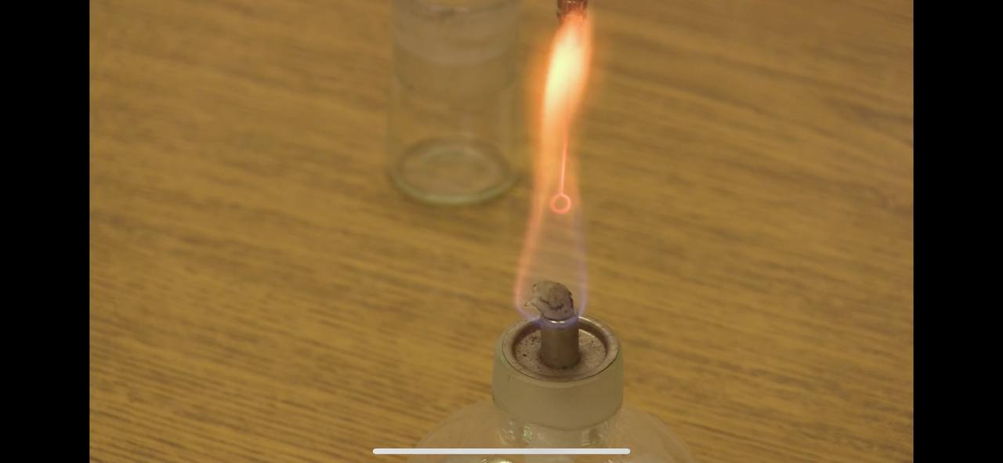
Рисунок 1.1 – Стерилизация петли

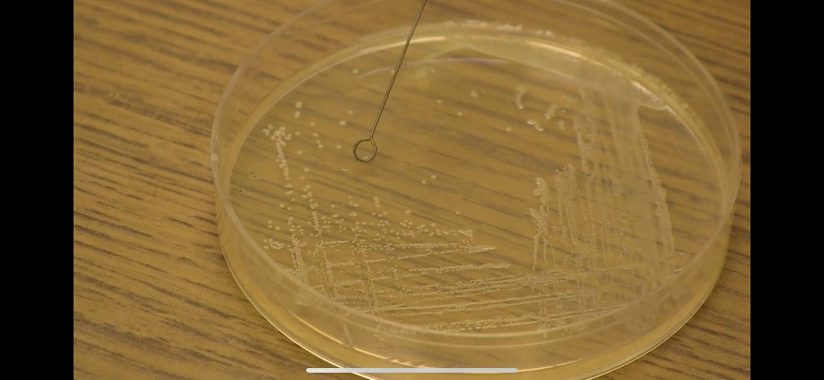
Рисунок 1.2 – Забор материала для посева
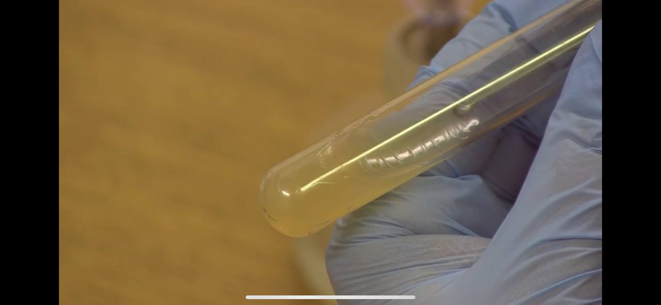
Рисунок 1.3 – Посев на скошенный агар

2) Техника посева на ч.Петри
1. Стерилизуем бактериологическую петлю
2. Стерильной петлей набираем посевной материал
3. Делаем несколько зигзагообразных движений по питательной среде
4. Прожигаем петлю, повернув ч.Петри на 45 градусов делаем несколько растягивающих движений, разнося материал на второй сектор
5. Прожигаем петлю, снова поворачиваем ч.Петри на 45 градусов и повторяем двизения
6. Прожигаем петлю, поворачиваем ч.Петри на 45 градусов и разносим материал на половину сектора, не заходя на штрихи первого сектора
7.Чашку с посевом помещаем в термостат на 18-24 часа при температуре 37 градусов

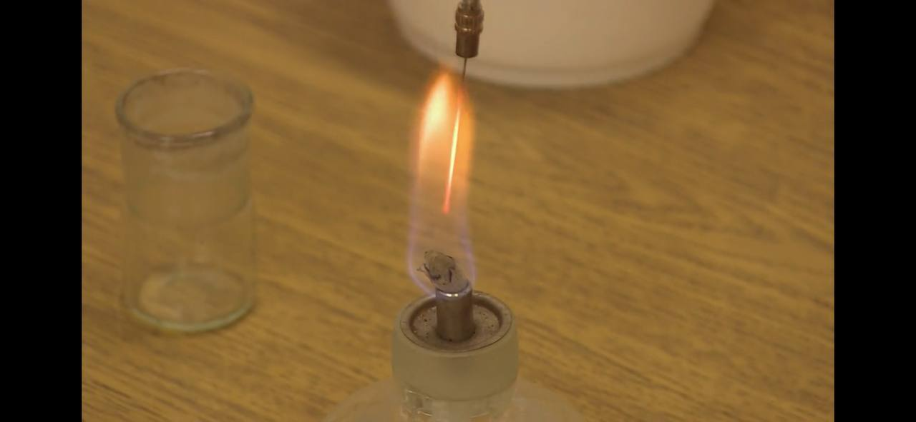
Рисунок 1.4 – Стерилизация петли

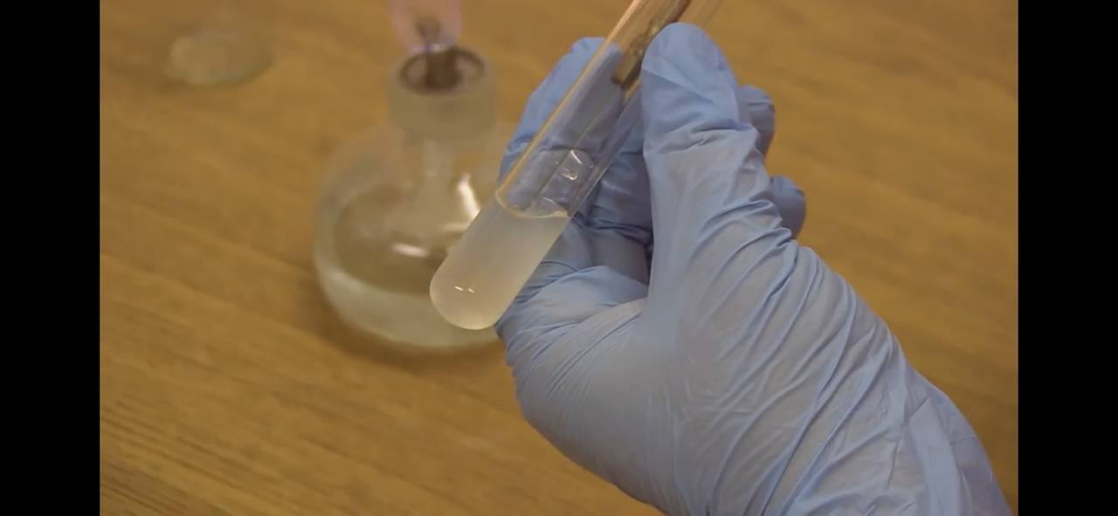
Рисунок 1.5 – Забор материала для посева

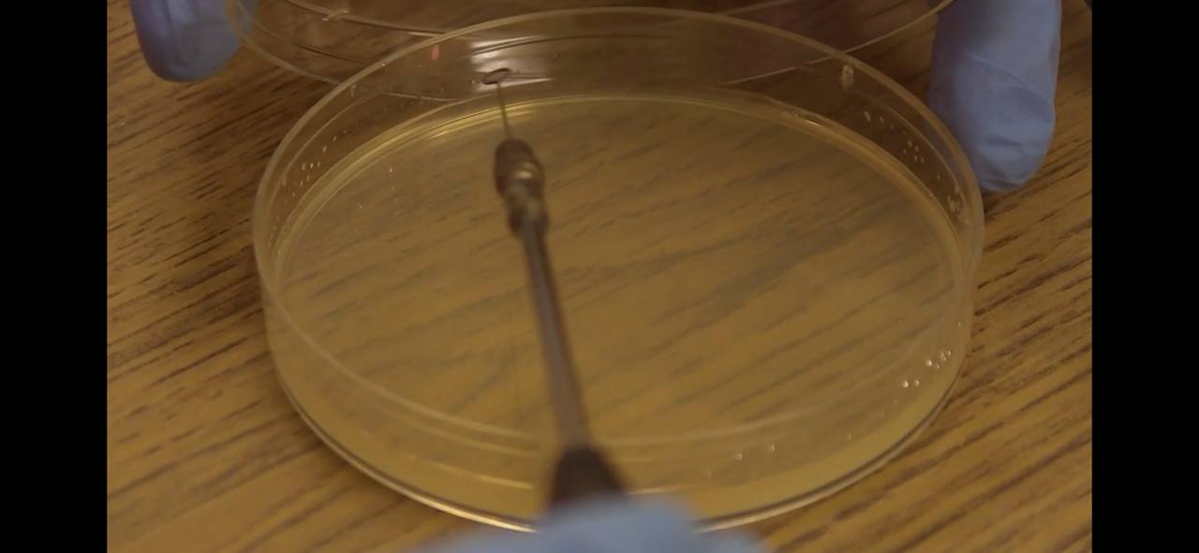
Рисунок 1.6 – Посев материала

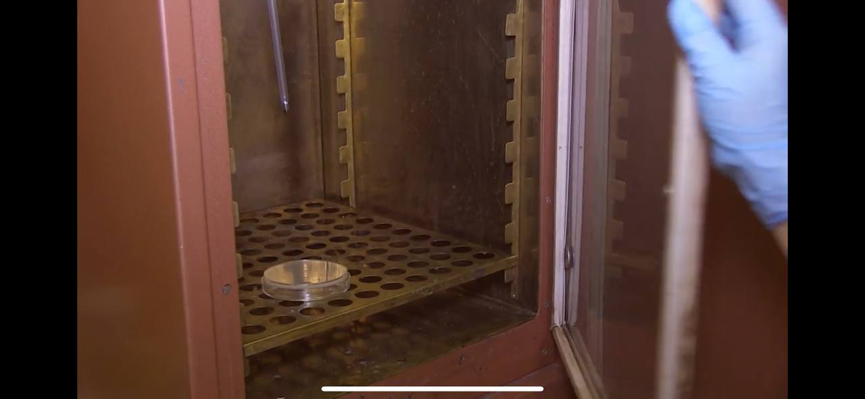
Рисунок 1.7 – Посев помещаем в термостат

3) Техника посева из пробирки
1. Стерилизуем Бактериологическую петлю. Пробирки с посевным материалом и стерильной питательной средой берем в левую руку, открываем, обжигаем горлышки
2. Производим забор посевного материала стерильной петлей и переносим его на стерильную питательную среду зигзагообразными движениями

Рисунок 1.8 – Стерилизация петли

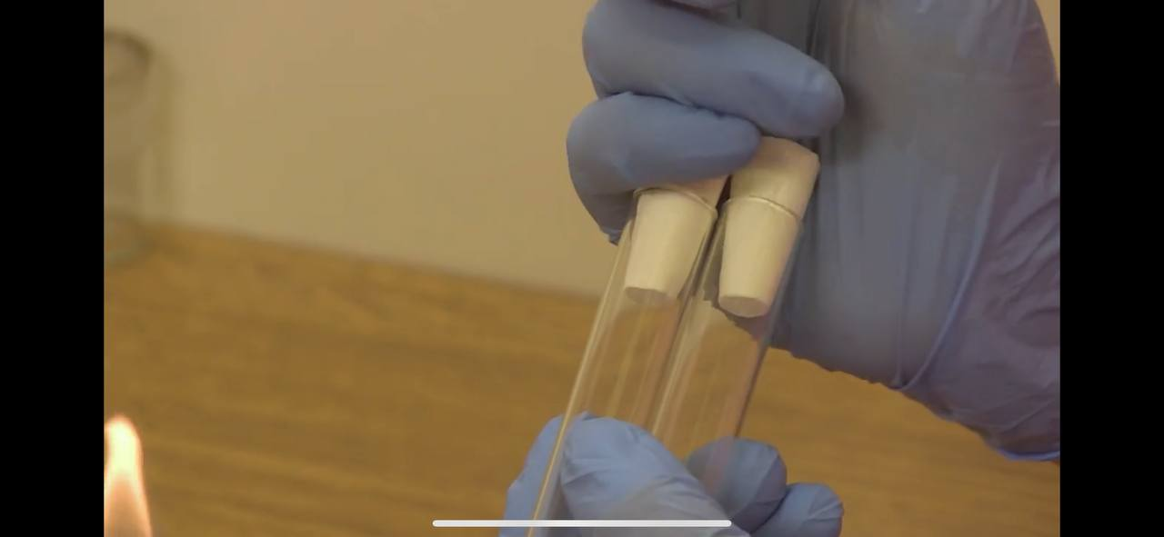
Рисунок 1.9 – Открываем пробирки
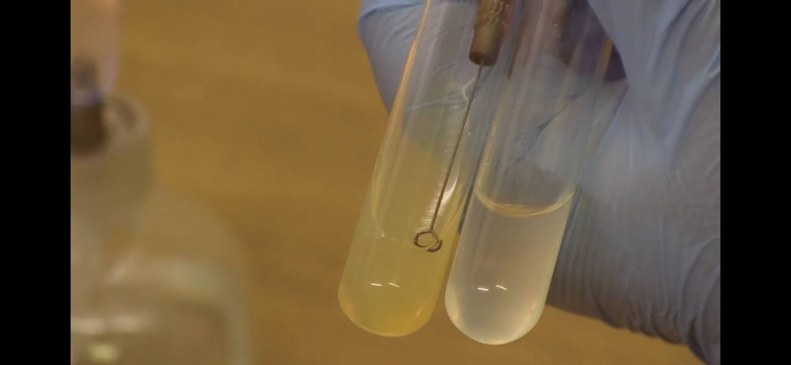
Рисунок 1.10 – Забор и посев материала

4) Посев в жидкую среду
1. Прожигаем петлю, берем в левую руку пробирку с исследуемым материалом и пробирку с стерильной питательной средой, открываем пробки, обжигаем горлышки пробирок
2. Производим забор исследуемого материала, переносим его в стерильную пробирку и аккуратными движениями размешиваем микроорганизмы у края жидкой питательной среды
3. Обжигаем края пробирки и пробки, закрываем их, прожигаем петлю. Ставим пробирки и петлю в штатив

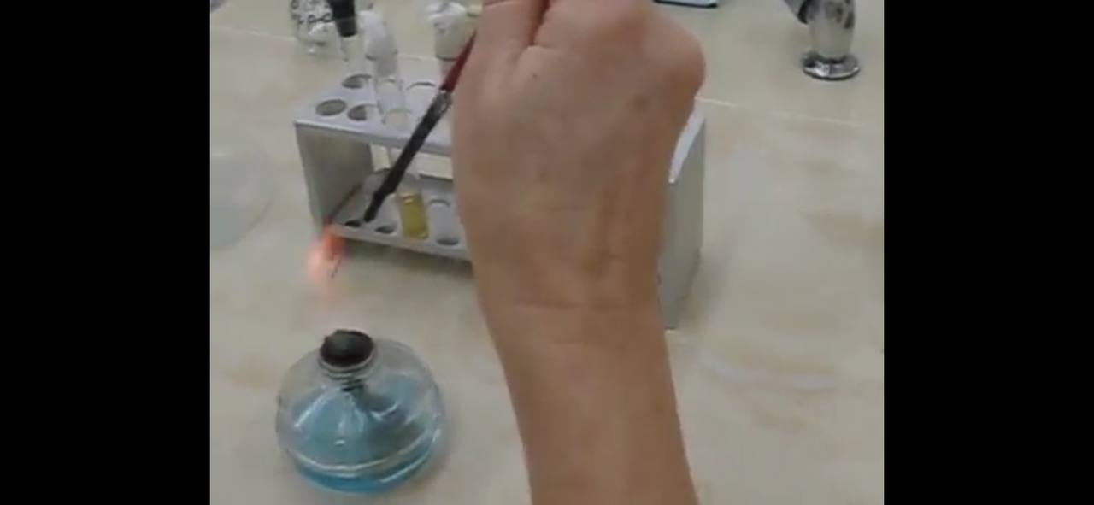
Рисунок 1.11 – Стерилизация петли
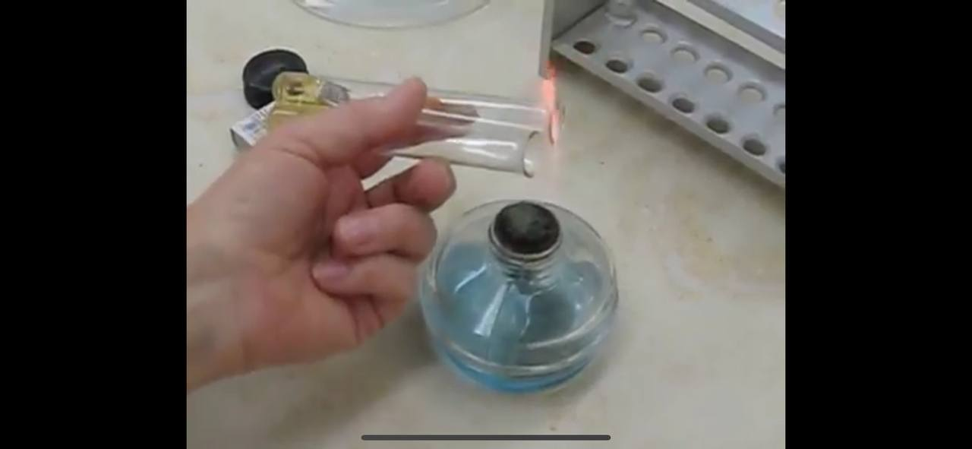
Рисунок 1.12 – Обжиг краев пробирки

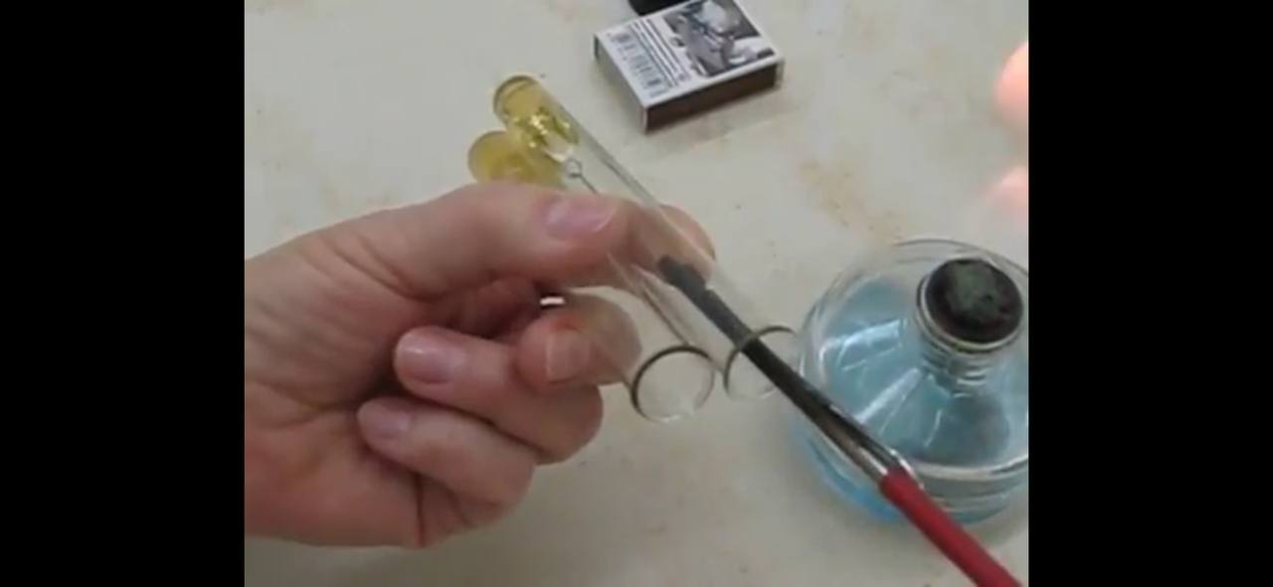
Рисунок 1.13 – Забор и посев материала

Вывод: В первый день мы изучили Санитарно-эпидемиологические правила СП 1.3.2322-08, провели вторичный инструктаж по технике безопасности. Мы сварили питательные среды и произвели посев микроорганизмов с предметов окружающей среды с помощью стерильного тампона.

ВТОРОЙ ЭТАП БАКТЕРИОЛОГИЧЕСКОГО ИССЛЕДОВАНИЯ

Изучение морфологических и культуральных свойств выращенных культур. Приготовление дифференциально-диагностических сред. Пересев на чистую культуру.

Ответьте на вопросы
- Состав питательных сред.
- Как культивируют в лабораторных условиях микроорганизмы?
- Какие бывают питательные среды по консистенции?
- Как различают питательные среды по происхождению?
- Плотные питательные среды и их характеристика.
- Сухие питательные среды и их характеристика.
- Углеводные питательные среды, их характеристика.
- Автоклавирование.
- Стерилизация текучим паром.
- Пастеризация.
- Стерилизация фильтрованием.
- Как готовят МПБ, МПЖ, МПА?

Определение культуральных свойств микроорганизмов на плотной и жидкой средах (в соответствии с чек-листом)

1. Рассмотреть чашку с колониями в проходящем свете невооруженным глазом, отобрать «подозрительную» изолированную колонию и отметить ее карандашом по стеклу или маркером
2. Взять линейку и измерить диаметр колонии со дна чашки
3. Открыть чашку, рассмотреть «подозрительную» колонию с помощью лупы. Чашку закрыть.
4. Охарактеризовать колонию по следующим критериям: - форма (правильная круглая, неправильная); - размер (мм); - цвет (бесцветная, белая, желтая, кремовая и т.д.); - профиль (плоская, выпуклая, кратерообразная, конусообразная и т.д.); - поверхность (гладкая, шероховатая, морщинистая и т.д.); - характер края (ровный, неровный, фестончатый, зубчатый и т.д.); - прозрачность (прозрачная, непрозрачная, полупрозрачная); - структура (однородная, зернистая, радиально исчерченная и т.д.)
5. Взять штатив с посевом культуры микроорганизма в жидкой среде. Рассмотреть характер роста в проходящем свете, сравнивая с пробиркой со стерильной средой.
6. Описать рост микроорганизма в жидкой среде по следующим критериям: - интенсивность роста (скудный, умеренный, обильный); - характер роста (диффузное помутнение, придонный, пристеночный рост, поверхностный рост)
7. Результаты внести в дневник по практике

Задание 1. Определите культуральные свойства
Из каждой фотографии выберите изолированную колонию, укажите ее и определите культуральные свойства
Пример:

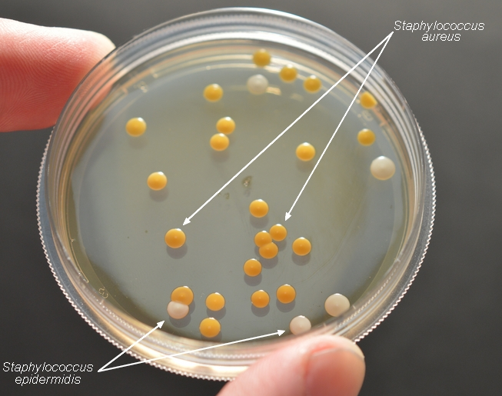

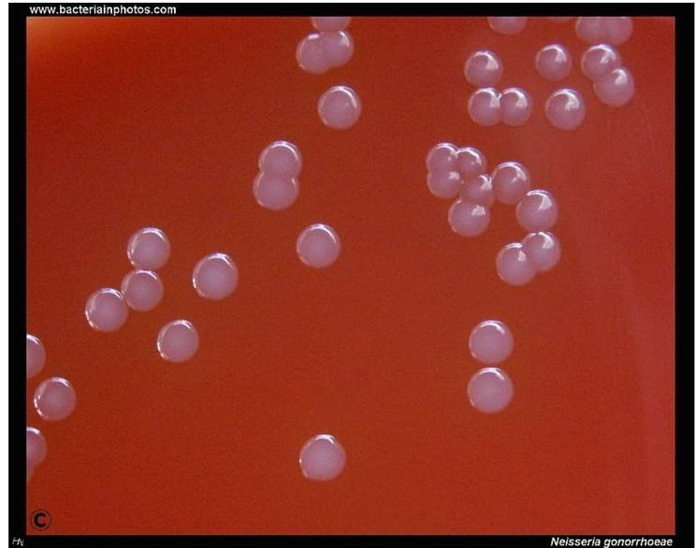

1
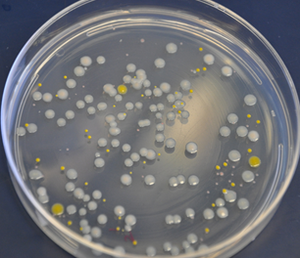
2
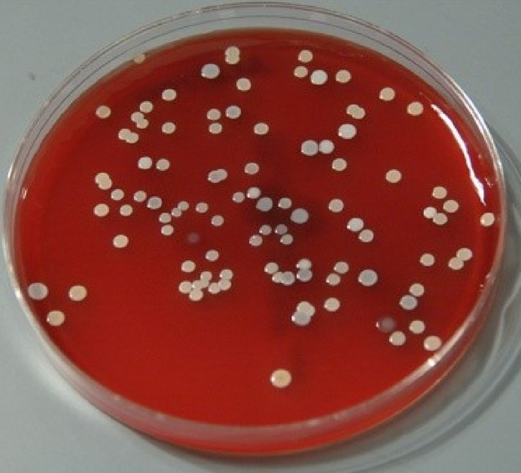

Задание 2.
Приготовьте презентацию на тему: «Приготовление дифференциально-диагностических сред»
Задание 3 Накопление чистой культуры.
Опишите этап по видео, сделайте скрин - шот, для подтверждения вашего описания.
Описать колонии с использованием таблицы №2
№ | Размер колонии | Поверхность | Края | Цвет
1 | Средняя | Гладкая | Ровные | Белая
2 | Мелкая | Гладкая | Ровные | Желтая

Заполнить таблицу №3

№ | Название пигмента | Характеристика | Микроорганизмы вырабатывающие пигменты
1 | Пиоцианин | Феназиновый пигмент сине-зеленого цвета | Синегнойная палочка
2 | Каротиноид | Синтезируются бактериями, грибами, водорослями, высшими растениями и коралловыми полипами, окрашены в желтый, красный и оранжевый цвет. | Золотистый стафилококк
3 | Бактериохлорофилл | Синтезируются различными аноксигенными фототрофными бактериями, осуществляющими фотосинтез без выделения кислорода. | Зеленые серобактерии, нитчатые аноксигенные фототрофы

Задание 3
Для начала мы выбираем, какую колонию мы будем размножать. Стерилизуем бактериологическую петлю, немного остужаем ее и производим забор выбранной колонии. Затем мы переносим колонию в стерильную пробирку и зигзагообразными движениями засеваем микроорганизмы на питательную среду. Обжигаем края пробирки и закрываем пробкой. Стерилизуем петлю. Пробирку помещаем в термостат на сутки при температуре 37 градусов.

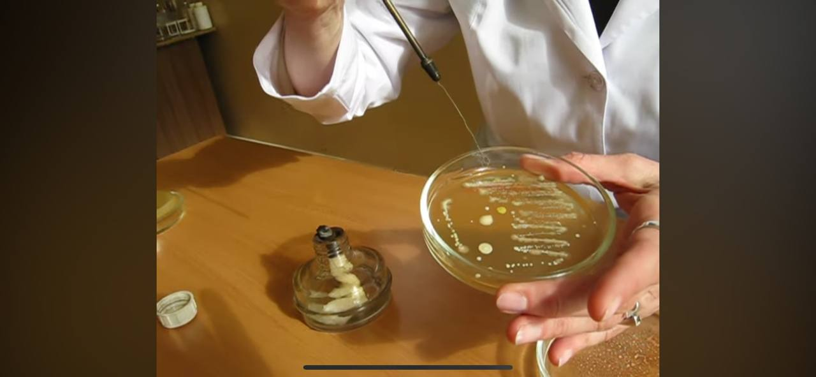
Рисунок 2.1 – Выбор колонии

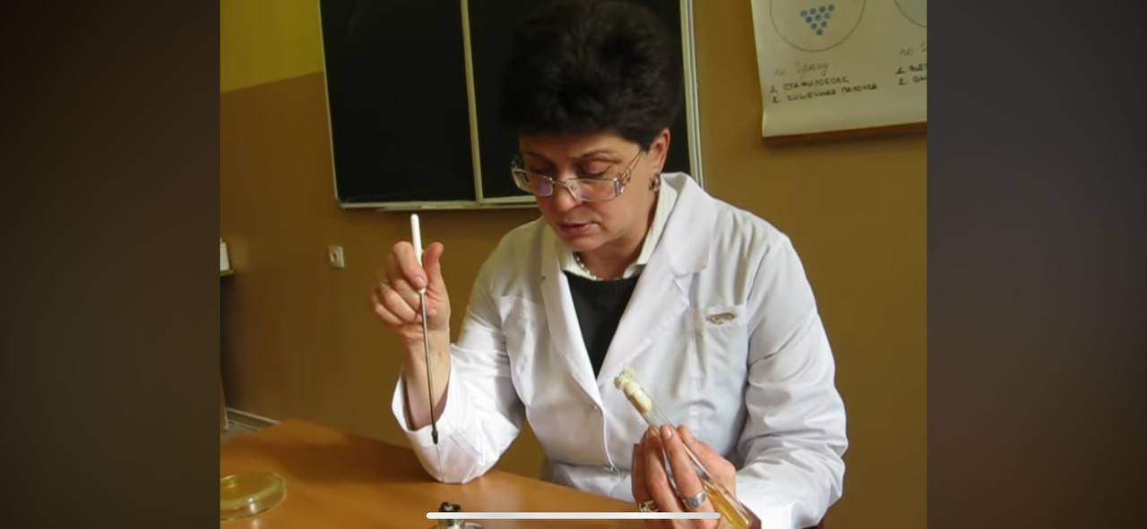
Рисунок 2.2 – Стерилизация петли

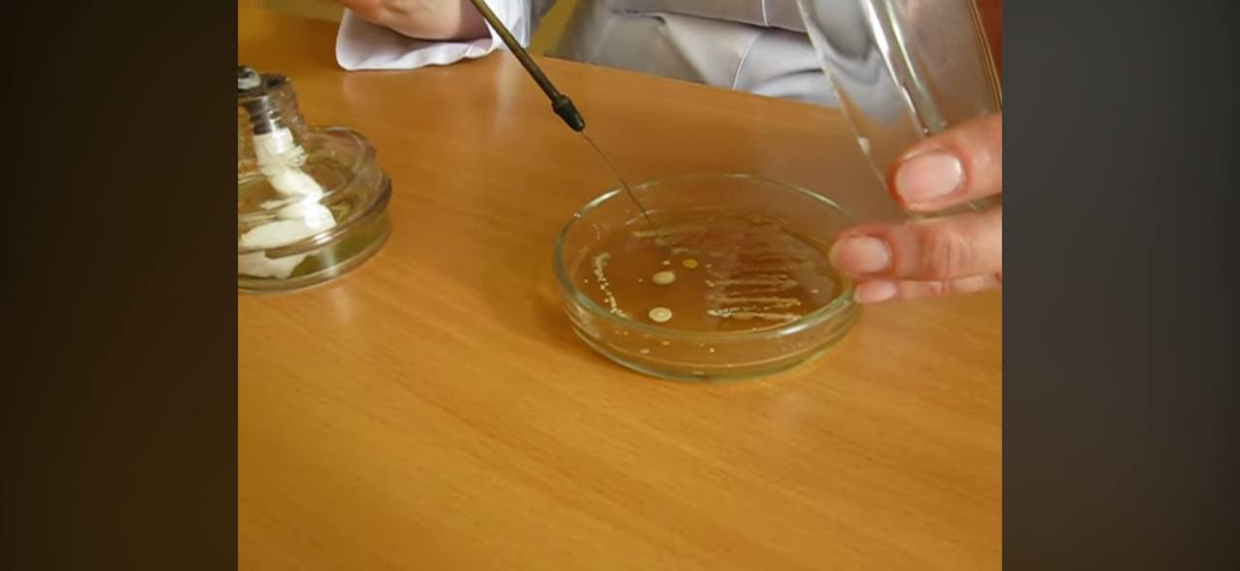
Рисунок 2.3 – Забор колонии

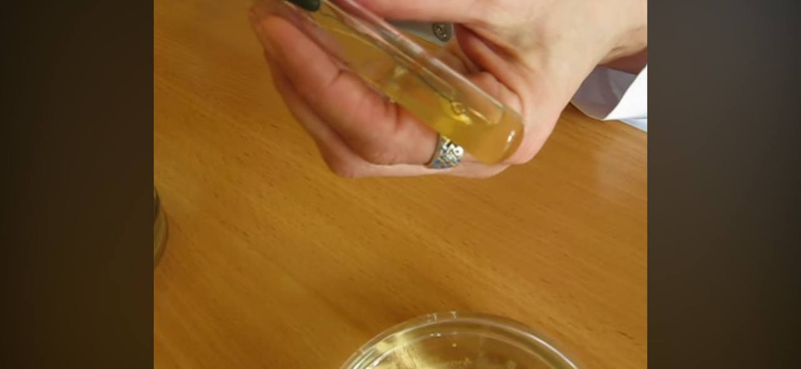
Рисунок 2.4 – Посев колонии в стерильную пробирку

Рисунок 2.5 – Обжиг краев пробирки

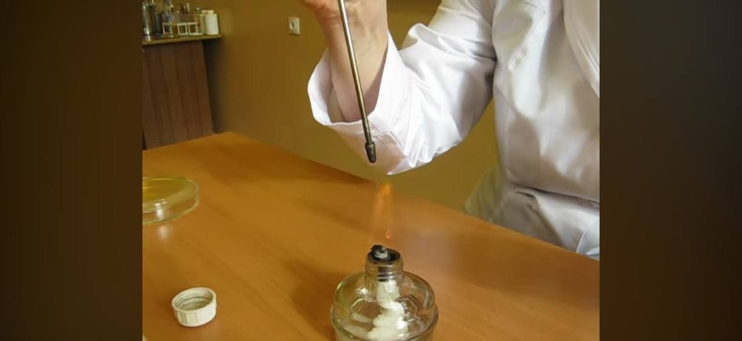
Рисунок 2.6 – Стерилизация петли

Вывод: Во второй день мы изучили результаты выросших колоний, приготовили фиксированный мазок и окрасили его по Граму, промикроскопировали.
Мы сварили среды Клиглера с глюкозой и лактозой, и Гисса с мальтозой и сахарозой, посеяли микроорганизмы на данные среды для дальнейшего изучения биохимических свойств.

ТРЕТИЙ ЭТАП БАКТЕРИОЛОГИЧЕСКОГО ИССЛЕДОВАНИЯ

Проверка чистоты культуры. Приготовление дифференциально-диагностических сред. Пересев на дифференциально-диагностические среды.

Задание 1. Просмотрите видео «Приготовление фиксированного мазка из жидкой среды и из агаровой культуры» Пропишите алгоритм и сделайте скин-шот для подтверждения этапов
1. Приготовление фиксированного мазка из жидкой среды.
Начинаем с прокаливания петли, затем берем пробирку с исследуемым материалом. Открываем пробирку над пламенем спиртовки, стерильной петлей набираем каплю материала. Закрываем пробирку над пламенем спиртовки. Переносим каплю материала на предметное стекло и растираем ее. Диаметр мазко должен составлять 1-1,5 см. высушиваем мазок либо высоко над пламенем спиртовки, либо на воздухе. Фиксируем мазок в пламени спиртовки.

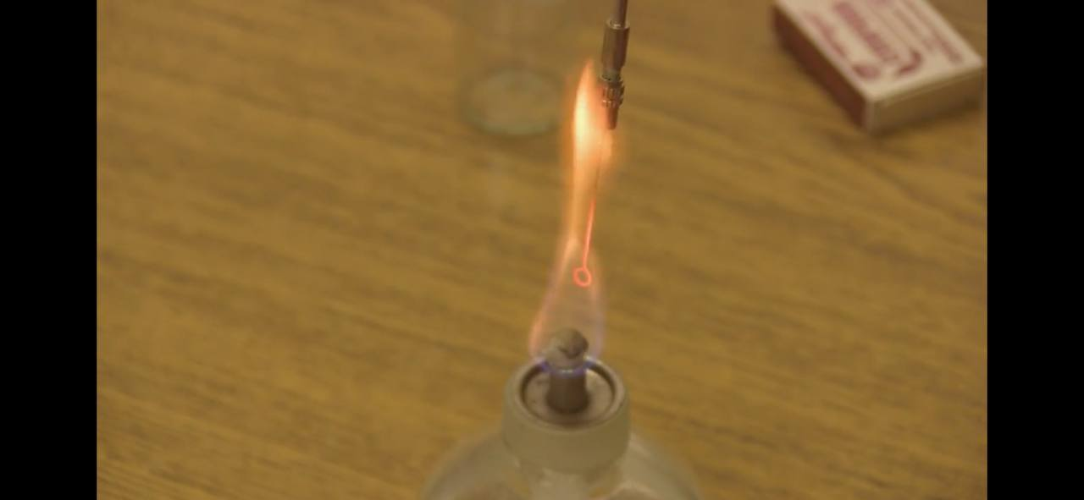
Рисунок 3.1 – Стерилизация петли

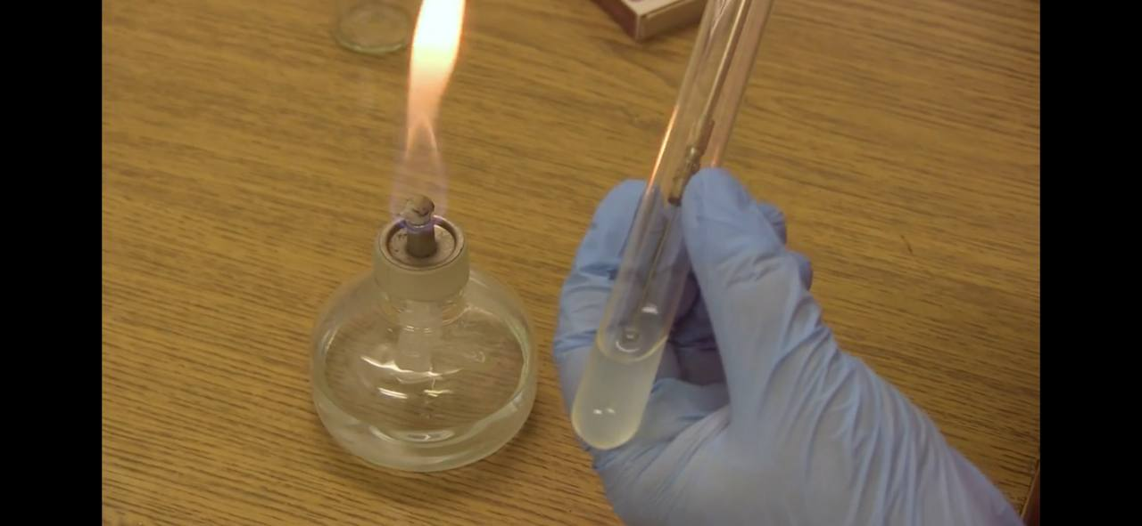
Рисунок 3.2 – Забор материала
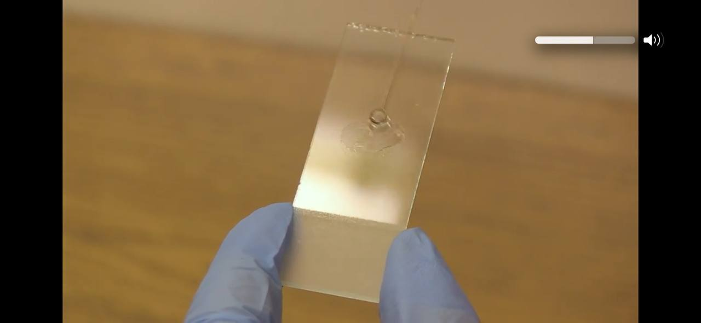
Рисунок 3.3 – Распределение материала по предметному стеклу

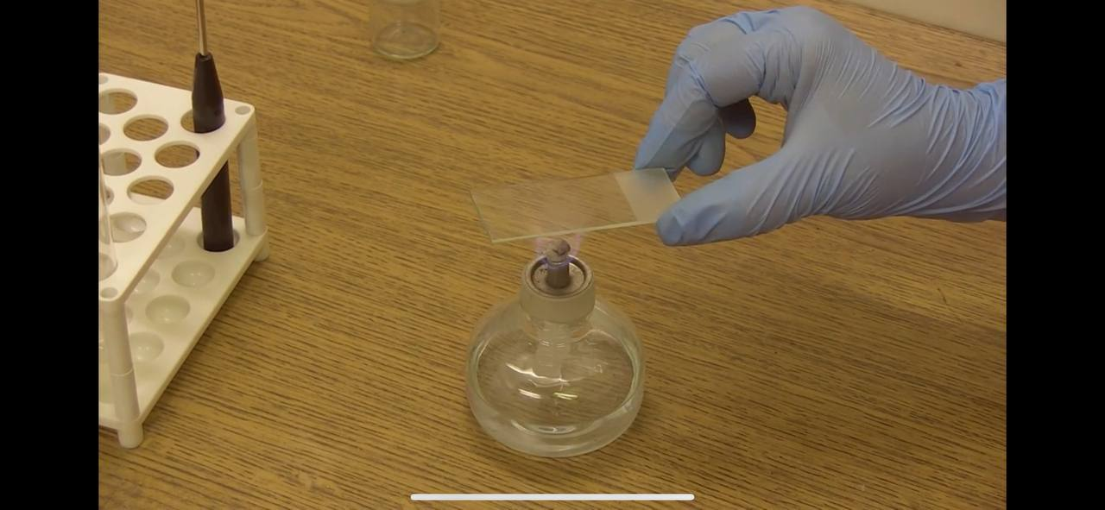
Рисунок 3.4 – Фиксация мазка в пламени спиртовки

2. Приготовление фиксированного мазка из агаровой культуры
Начинаем с прокаливания петли. Затем открываем пробирку с физиологическим раствором над пламенем спиртовки, обжигая края. Петлей набираем каплю физ. раствора и закрываем пробирку над пламенем спиртовки. Каплю физиологического раствора переносим на предметное стекло. Прожигаем петлю. Открываем пробирку с исследуемой культурой и петлей набираем материал, закрываем пробирку над пламенем спиртовки. Вносим материал в каплю физ. раствора и растираем по поверхности. Сужим мазок высоко над пламенем спиртовки, затем фиксируем его над пламенем.
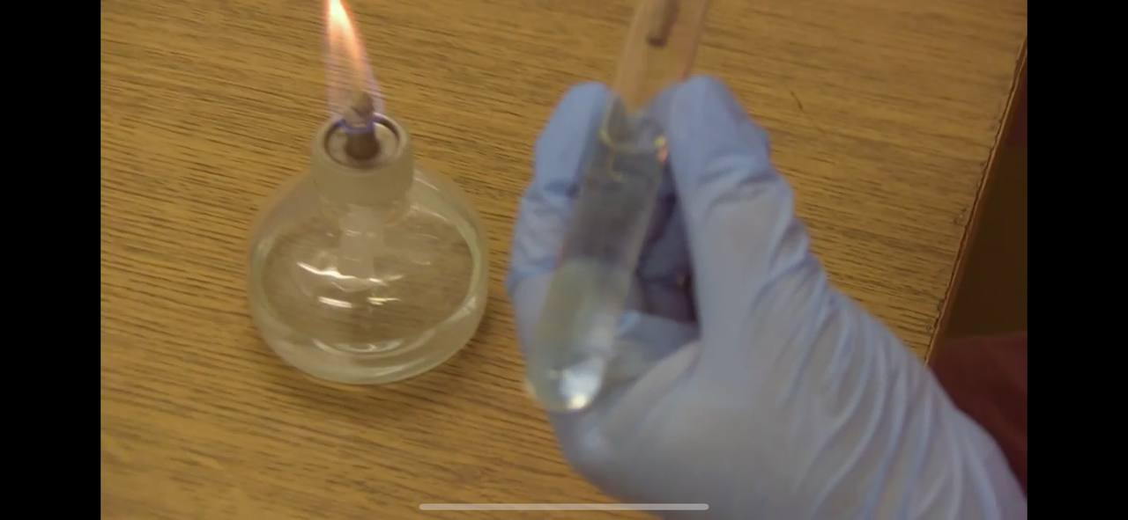
Рисунок 3.5 – Набираем каплю физиологического раствора

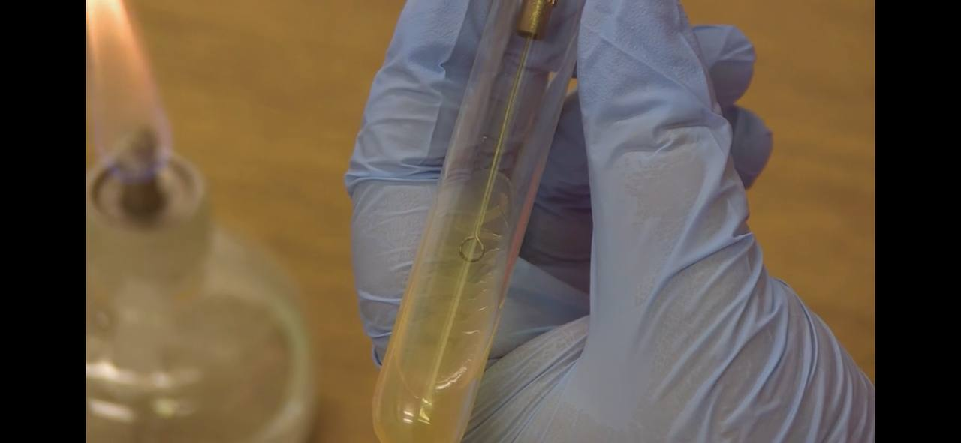
Рисунок 3.6 – Забор материала

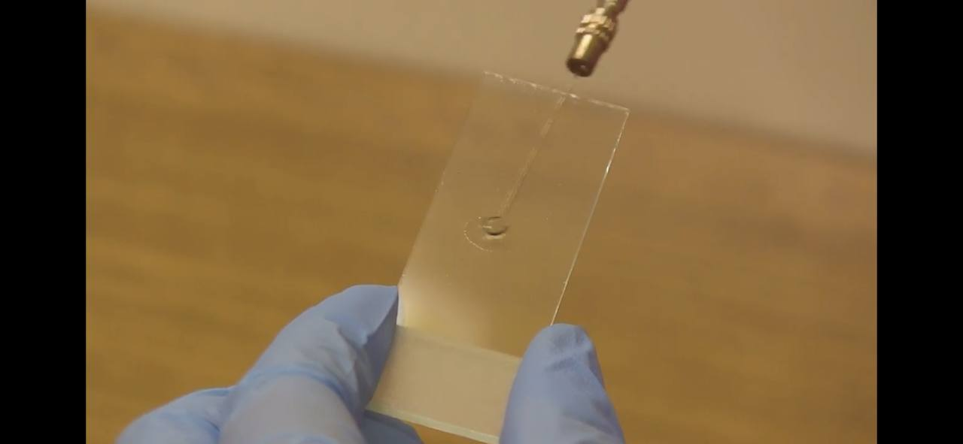
Рисунок 3.7 – Внесение материала в каплю физиологического раствора

Задание 2. Просмотрите видео «Окраска по Граму» Пропишите алгоритм и сделайте скин-шот для подтверждения этапов.
На мазок кладем фильтровальную бумагу и наносим 2-3 капли Генциан Виолетта, окрашиваем в течении 2 минут. Удаляем бумажку и наносим раствор Люголя на 1 минуту, сливаем. Наносим 96 процентный спирт и выдерживаем в течение 30 секунд. Промываем мазок водой. Наносим раствор водного фуксина, выдерживаем 2 минуты. Промываем мазок водой. Высушиваем мазок либо на воздухе, либо промакивая фильтровальной бумагой. Микроскопируем.

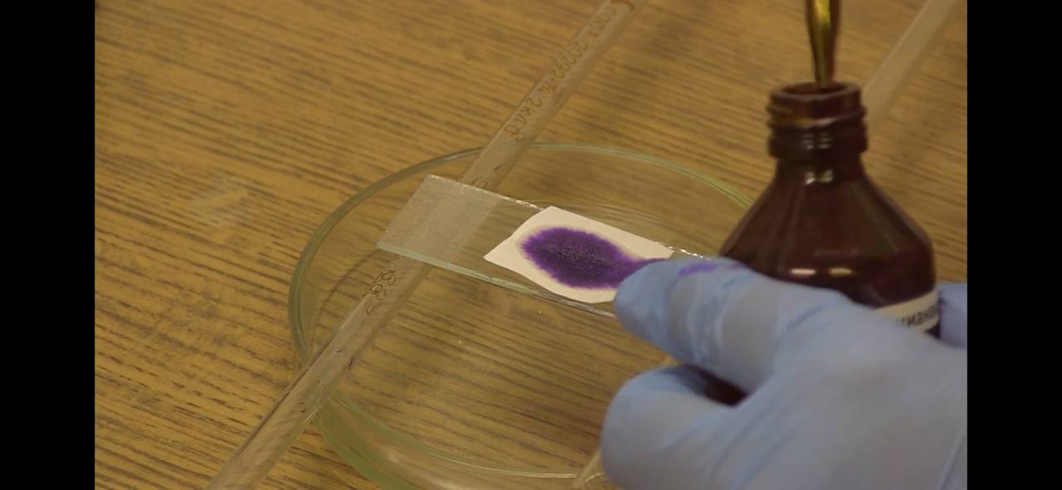
Рисунок 3.8 – Нанесение раствора Генциан Виолетт

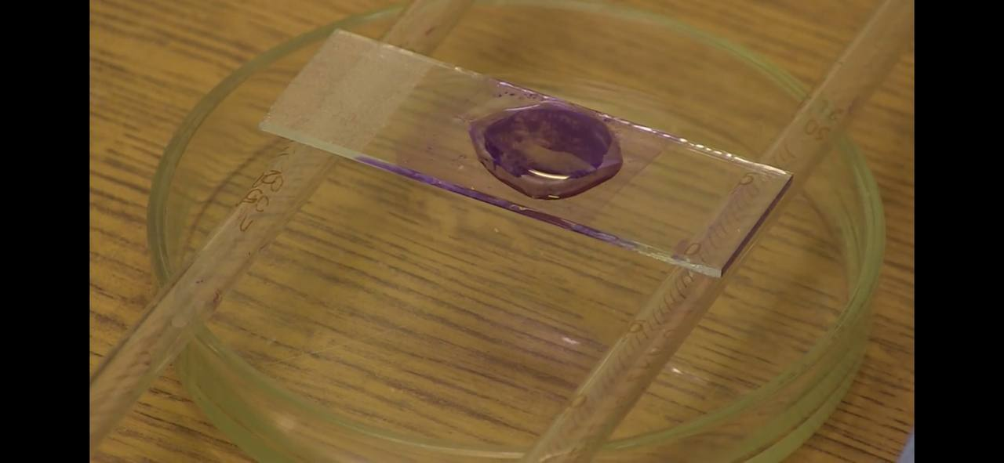
Рисунок 3.9 – Нанесение раствора Люголя

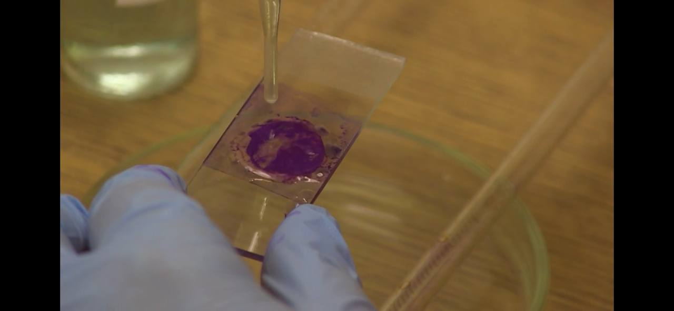
Рисунок 3.10 – Нанесение 96% спирта

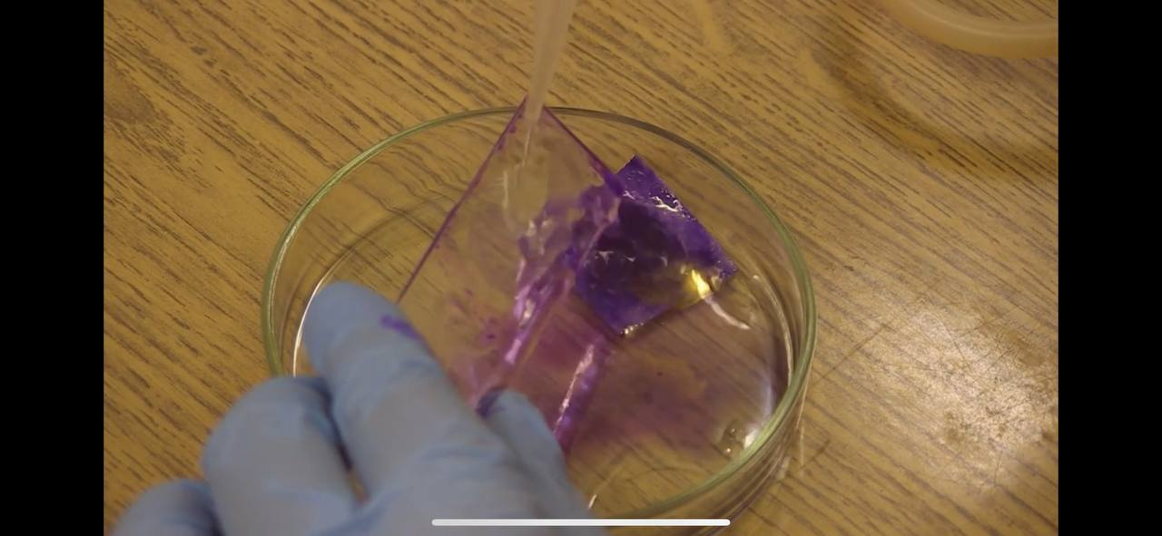
Рисунок 3.11 – Промывание мазка водой

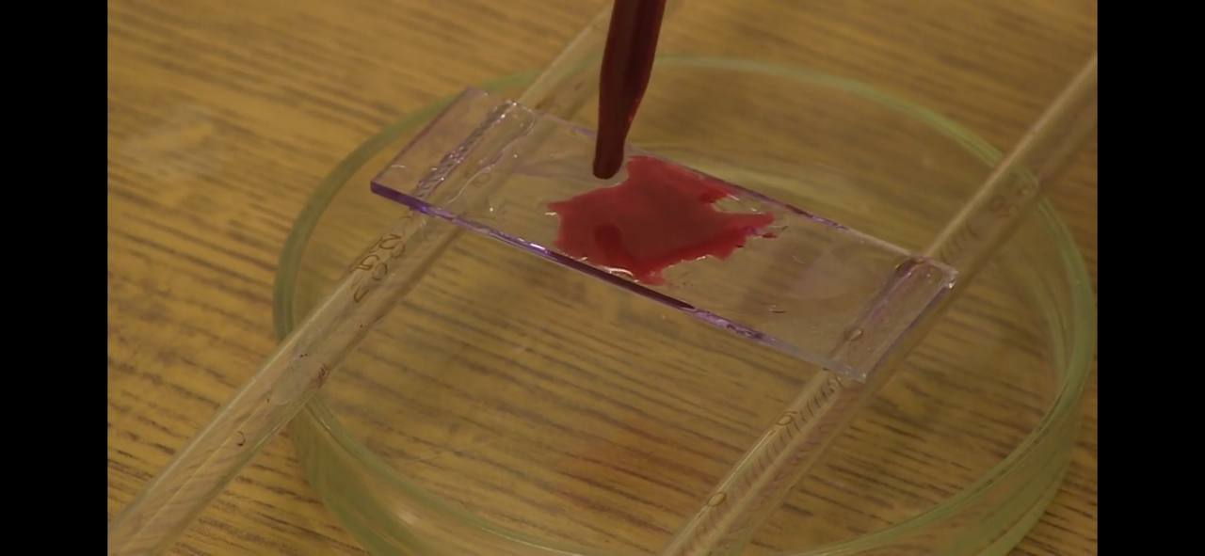
Рисунок 3.12 – нанесение раствора водного фуксина

Задание 3. Просмотрите видео «Посевы на среды Клиглера и Гисса» Пропишите алгоритм и сделайте скин-шот для подтверждения этапов
1. Посев на среду Гисса
Подготавливаем стол к работе. Маркируем посевы. Стерилизуем петлю. Производим забор материала для посева. Производим посев в полужидкий агар методом укола до дна. Прожигаем петлю. Производим забор материала для посева. Производим посев в жидкую среду наклоняя пробирку так, чтобы образовался скос жидкости и снимаем материал на противоположную стенку пробирки. Поворачиваем пробирку на 180 градусов, оказавшийся под жидкостью материал сбрасываем в среду. Прожигаем петлю. Убираем рабочее место. Посевы убираем в термостат. Дезинфицируем стол.
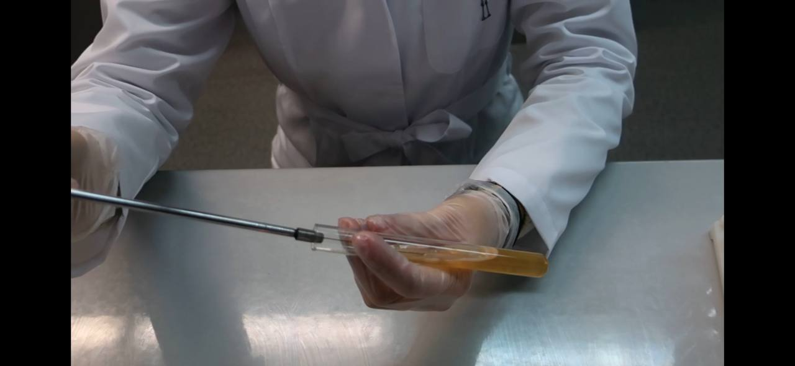
Рисунок 3.13 – Забор материала для посева

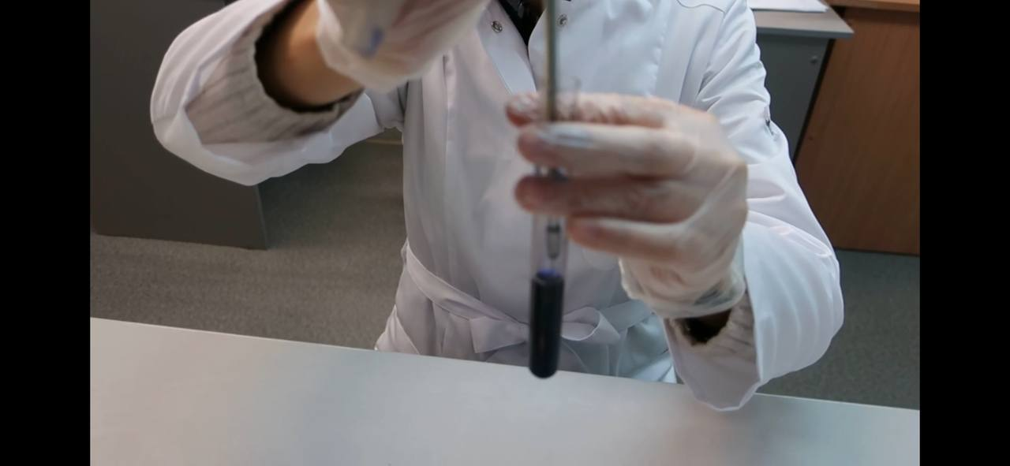
Рисунок 3.14 – Посев в полужидкий агар

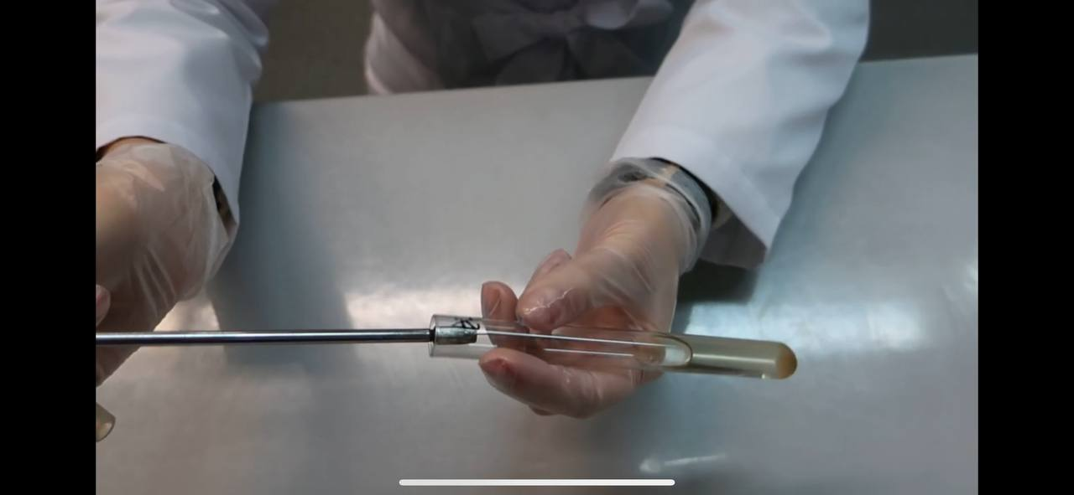
Рисунок 3.15 – Посев в жидкий агар

2. Посев на среду Клиглера
Подготавливаем рабочий стол. Маркируем пробирки. Выбираем колонию для посева, маркируем ее. Прожигаем петлю. Производим забор материала для посева. Берем пробирку с средой Клиглера, открываем ее над пламинем спиртовки. Вносим петлю с материалом и у основания скоса смешиваем материал с каплей конденсата. Проводим прямую линию к концу скоса, затем делаем прокол петлей не до основания пробирки, петлю вынимаем и частыми движениями производим засев по скосу среды. Закрываем пробирку над пламенем пробирки, прожигаем петлю. Убираем рабочее место. Посевы ставим в термостат. Дезинфицируем рабочее место.

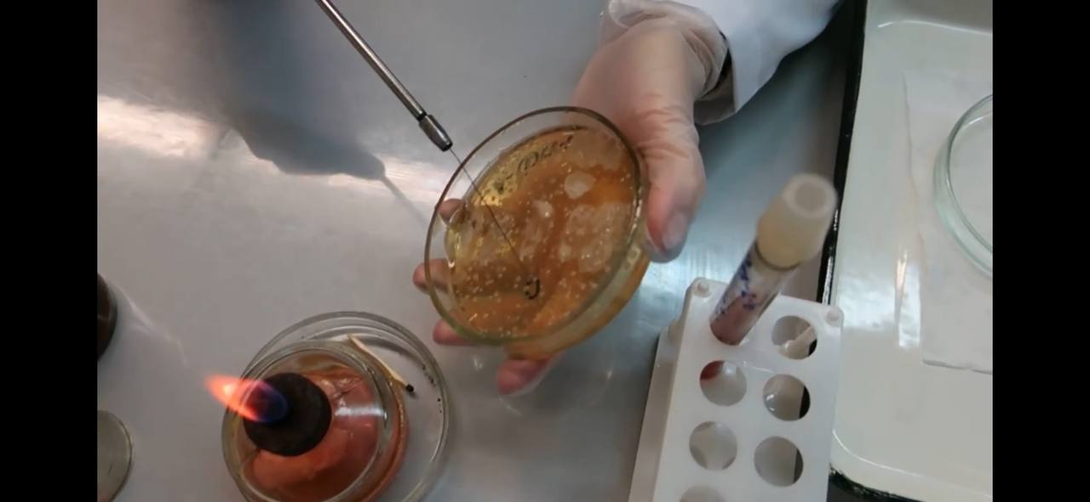
Рисунок 3.16 – Забор материала для посева

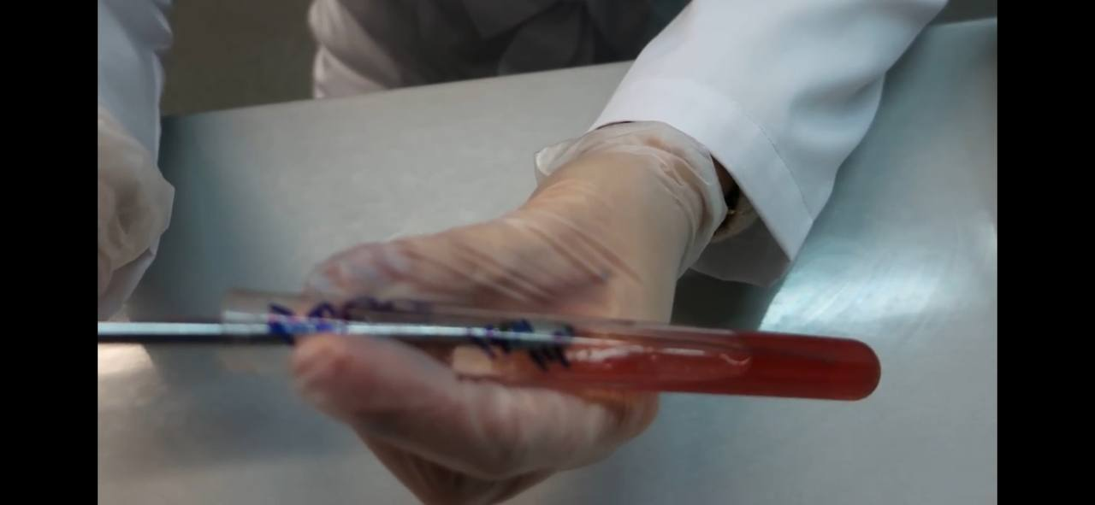
Рисунок 3.17 – Посев на среду Клиглера

Решите ситуационные задачи:
- Рассчитать количество сухого порошка и дистиллированной воды, необходимое для приготовления 250 мл МПА.
Если для приготовления 1 литра МПА требуется 30 г сухого порошка.

- Рассчитать количество сухого порошка и дистиллированной воды, необходимое для приготовления 300 мл среды Эндо.
Если для приготовления 1 литра среды Эндо требуется 65 г сухого порошка.
- Рассчитать количество сухого порошка и дистиллированной воды, необходимое для приготовления 250 мл МПБ.
Если для приготовления 1 литра МПБ требуется 35 г сухого порошка.

Ответ представить в виде:

- Сухой порошок =7,5 г
Дистиллированная вода =242,5 мл

- Сухой порошок = 19,5 г
Дистиллированная вода =280,5 мл

- Сухой порошок = 8,75 г
Дистиллированная вода =241,25 мл

Вывод: На третий день мы провели учет результатов биохимической активности микроорганизмов.
На среде Гисса с мальтозой цвет среды изменился с красного на желтый, это говорит о том, что микроорганизмы расщепляют мальтозу.
На среде Гисса с сахарозой цвет среды изменился с фиолетового на желтый, это говорит о том, что микроорганизмы расщепляют сахарозу.
На среде Клиглера с лактозой и глюкозой половина среды изменила свой цвет, это говорит о том, что микроорганизм расщепляет глюкозу, но не расщепляет лактозу.
На среде Эндо выросли лактозо-положительные колонии, так как цвет колоний соответствовал цвету среды.
Сварили среды Симмонса и ацетатный агар. Выполнили посев микроорганизмов на питательные среды.

ЧЕТВЕРТЫЙ ЭТАП БАКТЕРИОЛОГИЧЕСКОГО ИССЛЕДОВАНИЯ

Проверка чистоты культуры. Приготовление дифференциально-диагностических сред. Пересев на дифференциально-диагностические среды.

Опишите биохимическую активность микроорганизмов (или ее отсутствие) по предложенным рядам
Посев произведен на двухсахарный агар
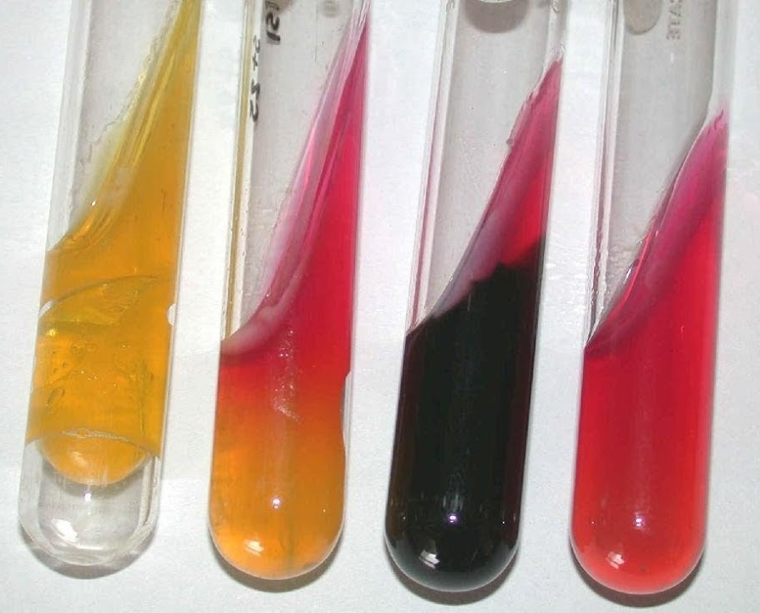
А Б В Г контроль
1. Укажите, расщепляется или нет углевод, название углевода, до каких продуктов ферментировал углевод.
2. Почему среда поменяла цвет?
3. Сделайте вывод, в каких пробирках культура микроорганизма биохимически активна, а в каких – не активна.
А – Микроорганизмы расщепили глюкозу и лактозу до кислоты и газа. В среду добавлен индикатор, при расщеплении микроорганизмами углеводов до кислоты изменяется реакция среды, и она меняет цвет. Культура биохимически активна.
Б – Микроорганизмы расщепили глюкозу до кислоты и газа. В среду добавлен индикатор, при расщеплении микроорганизмами углевода до кислоты изменяется реакция среды, и она меняет цвет. Культура биохимически активна.
В – Микроорганизмы расщепили глюкозу + образовался сероводород. В среду добавлен индикатор, при расщеплении микроорганизмами углевода до кислоты изменяется реакция среды, и она меняет цвет. Культура биохимически активна.
Г – Микроорганизмы не расщепили углеводы. Культура биохимически не активна.

Посев произведен на цитратный агар Симмонса
К – контроль
А Б К
1. Почему среда поменяла цвет?
2. Какой индикатор входит в состав среды?
3. Сделайте вывод, в каких пробирках культура микроорганизма биохимически активна, а в каких – не активна.
А – В среду добавлен индикатор, при расщеплении микроорганизмами углевода до кислоты изменяется реакция среды, и она меняет цвет. Культура биохимически активна.
Б – культура биохимически не активна.

Посев произведен на ацетатный агар
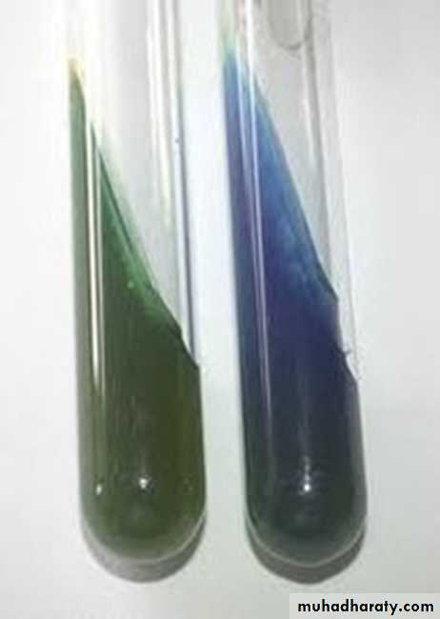
А Б контроль
1. Почему среда поменяла цвет?
2. Сделайте вывод, в каких пробирках культура микроорганизма биохимически активна, а в каких – не активна.
А – Культура биохимически не активна.
Б – В среду добавлен индикатор, при расщеплении микроорганизмами углевода до кислоты изменяется реакция среды, и она меняет цвет. Культура биохимически активна.

Гемолитическая активность:
1. Назовите тип гемолиза.
2. Почему данный тип гемолиза возникает?
3. Какая среда используется для определения гемолитической активности?
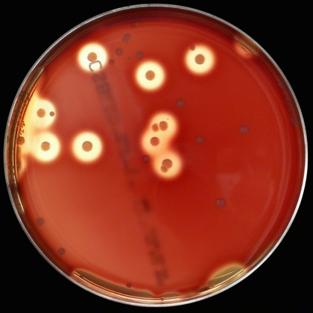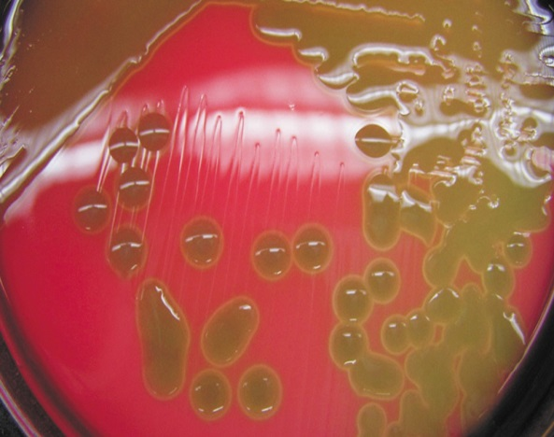
А Б
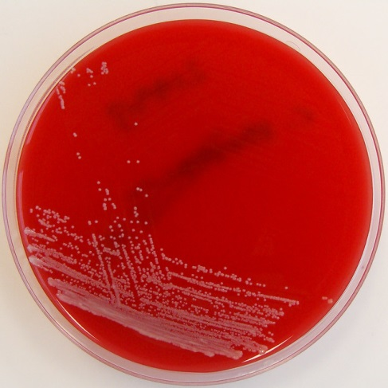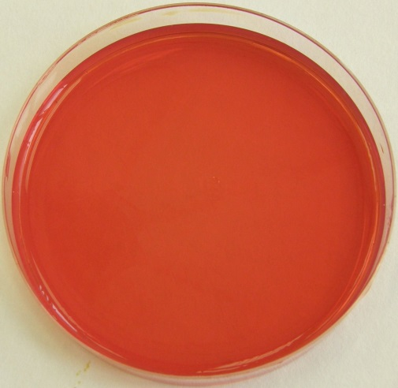
В контроль

А – Бета-гемолиз. Полное разрушение эритроцитов. Кровяной агар.
Б – Альфа-гемолиз. Частичное разрушение эритроцитов, образование метгемоглобина. Кровяной агар.
В – Гамма-гемолиз. Полное отсутствие гемолиза. Кровяной агар.

Вывод: Провели учет результатов прошлых посевов на ацетатный агар и на агар Симмонса. Цвет среды изменился, из зеленого на синий, это значит что данные микроорганизмы утилизируют цитрат и ацетат.

ПЯТЫЙ ЭТАП БАКТЕРИОЛОГИЧЕСКОГО ИССЛЕДОВАНИЯ

Утилизация отработанного материала. Стерилизация и дезинфекция.

Задача № 1

К какому классу отходов относиться материал:
Задания:
1. Отходы от пациентов с аноэробной инфекцией.
2. Паталогоанатомиеческие отходы.
3. Строительный мусор.
4. Отходы фтизиотрических больниц.
Ответы:
1. Класс В
2. Класс Б
3. Класс А
4. Класс В
Задача № 2

Укажите возможные виды стерилизации объекта
Задания:
1. Приборы, имеющие резиновые части.
2. Бактериальные (платиновые) петли.
3. Чашки Петри, пипетки, пробирки.
4. Физиологический раствор.
5. Хирургический инструмент.
Ответы:
1. Автоклавирование
2. Фломбирование
3. Автоклавирование, сухожаровой шкаф
4. Автоклавирование
5. Сухожаровой шкаф, автоклавирование

Задача № 3

Укажите возможный способ стерилизации для каждого вида материала.
Задания:
1. Медицинские халаты.
2. Среды, содержащие углеводы, мочевину.
3. Среды, содержащие сыворотку крови, витамины.
4. Питательные среды с посевами патогенных микроорганизмов.
5. Простые питательные среды.
Ответы:
1. Автоклавирование, сухожаровой шкаф
2. Текучим паром
3. Сухожаровой шкаф, автоклавирование
4. Автоклавирование
5. Автоклавирование

Задача № 4

Приготовлены питательные среды, содержащие компоненты, не выдерживающие температуру выше 100°С.
Задания:
1. Выберите способ стерилизации этих сред.
2. Обоснуйте свой выбор.
3. Назовите аппарат и режим работы для стерилизации этих питательных сред.
4. Можно ли достичь полной стерилизации выбранным способом? Если да, то за счет чего это происходит?
5. Укажите, как проводится контроль стерильности питательных сред.
Ответы:
1. Пастеризация
2. Потому что в процессе пастеризации уничтожаются вегетативные формы микроорганизмов путем однократного и непродолжительного их нагревания до температуры ниже 100 градусов
3. Пастеризатор. До 60 градусов в течение 60 минут
4. Нельзя, так как остаются споры, которые при возникновении благоприятных для них условий начинают интенсивно развиваться
5. Химический, устанавливая конечную pH среды, и биологический, засевая несколько образцов среды пробными колониями, контроль.

Вывод: Провели учет результатов исследований. Провели утилизацию отработанного материала. Оформили результаты исследования в дневник.

ЛИСТ ЛАБОРАТОРНЫХ ИССЛЕДОВАНИЙ

Исследования. | Количество исследований по дням практики. |  |  |  |  |  | Итог  итого
 | 1 | 2 | 3 | 4 | 5 | 6
изучение нормативных документов | 2 |  |  |  | 1 |  | 3
прием, маркировка, регистрация биоматериала. | 11 |  |  |  |  |  | 11
Организация рабочего места | 1 | 1 | 1 | 1 | 1 |  | 5
Приготовление простых питательных сред. | 1 |  |  |  |  |  | 1
Приготовление сложных питательных сред. | 1 | 3 | 2 |  |  |  | 6
Посев на питательные среды | 2 | 3 | 2 |  |  |  | 7
Изучение культуральных свойств. |  | 11 |  |  |  |  | 11
Изучение морфологических свойств |  | 3 | 2 | 2 |  |  | 7
Определение подвижности микроорганизмов |  | 1 | 1 | 1 |  |  | 3
Определение спор |  | 1 | 1 | 1 |  |  | 3
Изучение биохимических свойств(сахаролитических) |  | 1 | 3 | 2 |  |  | 6
Изучение биохимических свойств(протеолитических) |  | 1 | 3 | 2 |  |  | 6
Утилизация отработанного материала. | 11 | 3 | 4 | 5 | 2 | 2 | 27

ОТЧЕТ ПО УЧЕБНОЙ ПРАКТИКЕ

Ф.И.О. обучающегося Докторова Ольга Александровна

Группы 223специальности Лабораторная диагностика
Проходившего (ей) учебную практику
с 03 июня по 8 июня 2024г

За время прохождения практики мною выполнены следующие объемы работ:

Цифровой отчет

№ | Виды работ | Кол-во
1. | -изучение нормативных документов, регламентирующих санитарно-противоэпидемический режим в КДЛ: | 3
2. | - прием, маркировка, регистрация биоматериала.  - определение тинкториальных свойств | 11  3
3. | - приготовление питательных сред | 7
4. | - посев исследуемого материала на плотные питательные среды | 5
5. | -изучение культуральных свойств | 11
6. | -изучение морфологических и тинкториальных свойств | 13
7. | -изучение биохимических свойств | 12
8. | Учет результатов исследования. | 5
9. | проведение мероприятий по стерилизации и дезинфекции лабораторной посуды, инструментария, средств защиты;  - утилизация отработанного материала. | 5

Текстовый отчет
Докторовой Ольги Александровны
1. Умения, которыми хорошо овладел в ходе практики: Определение морфологических свойств. Определение тинкториальных свойств. Определение биохимических свойств. Организация рабочего места. Забор материала для исследования. Приготовление питательных сред. Посев исследуемого материала. Выделение чистой культуры. Учет результатов исследования. Утилизация отработанного материала.

2. Самостоятельная работа: Посев тампоном, петлей. Приготовление простых и сложных питательных сред. Окраска по Граму. Окраска спор. Определение подвижности микроорганизмов. Утилизация отработанного материала.

3. Помощь оказана со стороны методических и непосредственных руководителей: Оказана в полном объеме.

4. Замечания и предложения по прохождению практики: Нет.

Общий руководитель практики ________________ ____________________
(подпись) (ФИО)

М.П. организации

ХАРАКТЕРИСТИКА
Докторовой Ольги Александровны
ФИО
обучающийся (ая) на 2 курсе по специальности СПО 31.02.03Лабораторная диагностика
успешно прошел (ла) учебную практику по профессиональному модулю:
ПМ.04 Проведение лабораторных микробиологических и иммунологических исследований
МДК.04.01 Теория и практика лабораторных микробиологических и иммунологических исследований
в объеме 36 часов с «03» июня 2024г. по «08» июня 2024г.
в организации Фармацевтический колледж
наименование организации, юридический адрес
За время прохождения практики:

№ ОК/ПК | Критерии оценки | Оценка (да или нет)
ОК.1 | Демонстрирует заинтересованность профессией
ОК. 2 | Регулярное ведение дневника и выполнение всех видов работ, предусмотренных программой практики.
ПК.4.1 | При общении с пациентами проявляет уважение, корректность т.д.
ПК4.2 | Проводит исследование биологического материала в соответствии с методикой, применяет теоретические знания для проведения исследований.
ПК4.3 | Грамотно и аккуратно проводит регистрацию проведенных исследований биологического материала.
ПК4.4 | Проводит дезинфекцию, стерилизацию и утилизацию отработанного материала в соответствии с регламентирующими приказами.
ОК.6 | Относится к медицинскому персоналу и пациентам уважительно, отзывчиво, внимательно. Отношение к окружающим бесконфликтное.
ОК 7 | Проявляет самостоятельность в работе, целеустремленность, организаторские способности.
ОК 9 | Способен освоить новое оборудование или методику (при ее замене).
ОК 10 | Демонстрирует толерантное отношение к представителям иных культур, народов, религий.
ОК.12 | Оказывает первую медицинскую помощь при порезах рук, попадании кислот ; щелочей; биологических жидкостей на кожу.
ОК.13 | Аккуратно в соответствии с требованиями организовывает рабочее место
ОК14 | Соблюдает санитарно-гигиенический режим, правила ОТ и противопожарной безопасности. Отсутствие вредных привычек. Участвует в мероприятиях по профилактике профессиональных заболеваний

«____»_________20__ г.

Подпись непосредственного руководителя практики
_______________/ФИО, должность
Подпись общего руководителя практики
_____________/ФИО

